**2025年上海市技能大师工作室资助**

**申报材料填写要求及提交材料清单**

**一、申报材料填写要求**

**（一）《上海市技能大师工作室资助申报表》**

**封面**

1. 申报单位：填写工作室所在单位全称，应与公章一致，并加盖公章。
2. 工作室带头人姓名：填写工作室带头人身份证登记所用的姓名。
3. 工作室主攻方向：一般应填写“技能人才评价证书全国联网查询” （http://jndj.osta.org.cn/）中与工作室带头人现从事工作与职业资格证书（或职业技能等级证书）标注职业（工种）相符。且严格参照《中华人民共和国职业分类大典（2022年版）》小类、细类，暂未列入的新职业可参照相近职业（工种）分类。如因职业工种更名导致的不一致，以2022年版大典为准。

**第一页**

1. 姓名：工作室带头人身份证登记所用的姓名
2. 性别：填写“男”、“女”
3. 民族：请填写全称，如：“汉族”等
4. 出生日期：应与身份证的出生年月一致，格式为“xxxx年xx月xx日”，如：2000年01月01日
5. 参加工作时间：如实填写至年月，格式为“xxxx年xx月”，如：2000年01月。
6. 政治面貌：应按国标填写，如“中共党员”“中共预备党员”“共青团员”“民革会员”“民盟盟员”“民建会员”“民进会员”“农工党党员”“致公党党员”“九三学社社员”“台盟盟员”“无党派民主人士”“群众”。
7. 身份证号码：应与工作室带头人身份证号一致
8. 手机号码：本人手机号码，确保能够与本人取得联系
9. 户籍所在地：按本人户口簿上的实际情况进行勾选。如户籍在外省市，请按实际情况勾选是否具有上海市居住证。
10. 工作单位：应填写工作室所在单位，要与“申报单位意见”栏公章一致，务必填写全称。
11. 从事职业（工种）：应按“工作室主攻方向”栏填写
12. 职业技能等级：与“工作室职业（工种）”的国家职业资格证书或技能等级证书中的一致，请择一填写“五级/初级工”“四级/中级工”“三级/高级工”“二级/技师”“一级/高级技师” “特级技师”“首席技师”（非首席技师资助）。如从事非遗、新职业等无国家职业标准或技能等级标准的，且属于技能岗位的，由主管部门组织专家评议，对其技能等级水平进行认定，出具评议意见，明确“相当于××级”。【11、12需附上在“技能人才评价证书全国联网查询”中查到的截图，样例如下】

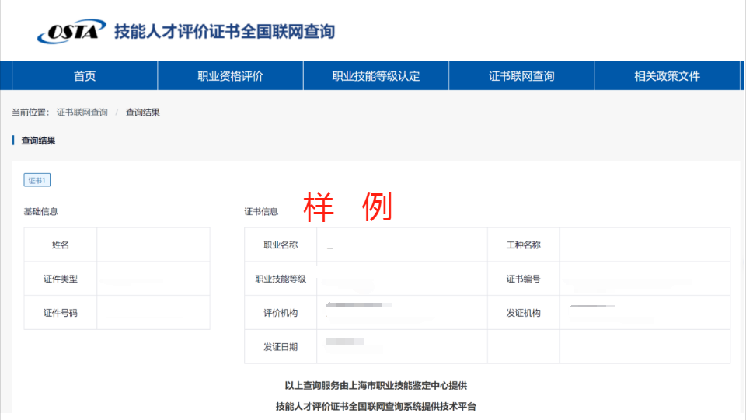

1. 岗位/职务：应填写工作室带头人目前在单位所担任的具体岗位或职务。
2. 学历：“高中及以下”“大学专科”“大学本科”“硕士研究生”“博士研究生”
3. 获得市级以上技能奖项情况：勾选相应奖项，并填写数字在横线上
4. 其他国家级奖项：应填写工作室带头人获得的国家级奖项，如全国劳动模范、全国五一劳动奖章等。奖项名称应与证书一致，并列明获奖时间及颁奖部门。
5. 其他省部级或市级奖项：应填写工作室带头人获得的省部级或市级奖项，如市级劳动模范、市级五一劳动奖章等。奖项名称应与证书一致，并列明获奖时间及颁奖部门。
6. 绝技绝活及相关贡献：应填写工作室带头人所具有的绝技、绝活、绝招等，以及对传承此项技能所作出的贡献和取得的成果。
7. 获国家专利及主要创新发明等情况：应填写工作室带头人所获专利或发明类奖项，按时间先后排序，列明专利或奖项名称、获得时间、颁发部门。如果是以单位或集体名义获得的，需补充说明工作室带头人在其中起到的具体作用,并由所在单位盖章证明。

**第二页**

1. 工作室全称：应填写本技能大师工作室完整名称。
2. 具体建立时间：应填写工作室建立的实际时间，精确到年月。
3. 工作室地址：应填写工作室实际所在地址。
4. 工作室面积：应填写工作室实际面积，单位为平方米。
5. 已投入资金：应填写已对该工作室投入的资金，单位为万元。
6. 工作室人员数：应填写工作室实际人员的数量。
7. 工作室团队情况、主要业绩情况：应填写该工作室建立并带领工作团队积极开展技能攻关、带徒传技、创新创造等活动的情况。（工作室的成果）
8. 工作室基本运行情况：应填写工作室工作制度和台账管理制度，以及技术攻关和革新成果情况。
9. 工作室设施设备与资金使用情况：应填写工作室工作场地，日常办公和技术革新、带徒传技的设施设备以及资金投入使用情况。
10. 改进举措与目标任务：应填写工作室的工作任务预期目标，存在问题的改进措施和整改时间表。

**第三页**

1. 单位全称：应填写工作室所在单位的全称，需与公章一致。
2. 单位性质：应按工作室所在单位的实际性质勾选。
3. 主管部门：应填写工作室所在单位上级主管部门的全称，需与公章一致。
4. 行业类别：应根据国民经济行业分类填写工作室所在单位的实际行业类别。具体分类有：A 农、林、牧、渔业 B 采矿业 C 制造业 D 电力、热力、燃气及水生产和供应业 E 建筑业 F 批发和零售业 G 交通运输、仓储和邮政业 H 住宿和餐饮业 I 信息传输、软件和信息技术服务业 J 金融业 K 房地产业 L 租赁和商务服务业 M 科学研究和技术服务业 N 水利、环境和公共设施管理业 O 居民服务、修理和其他服务业 P 教育 Q 卫生和社会工作 R 文化、体育和娱乐业。填写样例：“A 农、林、牧、渔业”
5. 联系人：应填写工作室所在单位负责技能大师工作室相关工作的人员姓名。
6. “手机号码”“固定电话”：应填写工作室所在单位负责技能大师工作室相关工作人员的手机号码、办公电话，确保联系畅通。
7. “通信地址”、“邮政编码”、E-mail：应按工作室所在单位的具体情况填写。
8. 银行账户户名、账号及开户银行：应填写拟接收技能大师工作室资助资金的银行账户名称、号码及开户银行。为确保信息准确，必须在此栏中加盖账号专用章。
9. “单位从业人员总数”“技能劳动者数”“高级技师人数”“技师人数”高级工人数：应按工作室所在单位的实际情况填写。
10. 带头人简要事迹材料：应填围绕评选条件撰写，要求字数控制在200字左右，主要包括申报人取得的成绩、在本市同行业领域中的重要影响和作用、曾获得的市级以上荣誉称号等。

**第四页**

“申报报告”由工作室所在单位撰写，要求字数控制在1500字左右，内容包括：

1.工作室带头人基本情况，包括工作简历、技能专长、工作业绩、带徒情况等。

2.工作室带头人所领衔的工作室基本情况，包括职业（工种）、建立时间、场地、设施设备及人员情况，主要工作内容、工作计划、目标任务，项目运作及任务完成情况，主要产出及工作成果、业绩。

3.工作室所在单位配套制度建设及资金投入情况。工作室所在单位建立的工作室制度及考核评估方法，实际执行情况；企业配套资金投入金额、使用金额、主要用途；对资助资金的使用计划等。

**第六页**

* 1. 申报单位意见：由工作室所在单位签署意见并盖公章。
  2. 主管委办局、区人力资源社会保障局、中央在沪企业、本市控股（集团）公司或市级行业协会意见：由工作室所在单位的上级主管部门签署意见并盖公章。

**（二）《上海市技能大师工作室资助申报信息汇总表》**

与**《上海市技能大师工作室资助申报表》**中所有相同信息，需填写一致。其余内容请按实填写。

因表格较长,请勿调整表格表头及格式，如没有须填写内容，可空白或填写“无”。

**（三）证明材料**

**按照“工作室带头人基本情况”“工作室基本情况”“申报单位基本情况”几个大类来制作佐证材料，尽可能全面反馈所填内容真实性。**所有证明材料做好**目录并标明页码**，需与《上海市技能大师工作室资助申报表》及《上海市技能大师工作室资助申报信息汇总表》所填写内容能**对应**，如**无法提供佐证的请勿填写。包括但不限于以下材料：**

**1.**职业资格证书或技能等级证书。需附上在“技能人才评价证书全国联网查询”中查到的截图、如从事非遗、新职业等无国家职业标准或技能等级标准的，且属于技能岗位的，由主管部门组织专家评议，对其技能等级水平进行认定，出具评议意见，需提供**专家评审意见复印件（**明确“相当于××级”**）**，签字版，一式一份，并加盖主管部门公章。

2.各类证书：中华技能大奖、全国技术能手、上海市杰出技术能手、上海市首席技师资助、其他国家级奖项、其他省部级或市级奖项等（不包括申报中、公示中的）

3. 获国家专利及主要创新发明等情况（不包括申请中的）

4. 工作室所在单位相关工作制度文件、投入资金台账复印件等证明材料。

**二、提交材料清单**

**纸质材料要求：**全套材料要求见下表，提交时需装订成册（为保证后期材料不散乱，不推荐使用回形针），一式一份。申报表、汇总表、佐证材料分别装订。每份以**个人**为单位，用主管部门大信封或档案袋封装（每个申报对象装一个信封或档案袋），封面左下角写清“2025年上海市技能大师工作室资助申报材料-浦东新区人社局-工作室带头人姓名”。

**电子材料要求：每个申报对象**电子材料**单独**放一个文件夹，电子申报材料命名请按下表中格式填写，**打包后压缩包**命名格式为《2025年上海市技能大师工作室资助申报材料-浦东新区人社局-工作室带头人姓名》。所有电子材料**打包**后发送至邮箱pdrsjjbc@126.com，邮件主题：2025年上海市技能大师工作室资助申报材料-浦东新区人社局-工作室带头人姓名。

**材料清单**

|  |  |  |  |
| --- | --- | --- | --- |
| **材料目录** | **材料提交要求** | **盖章要求** | **电子材料命名要求** |
| 1.上海市技能大师工作室资助申报表 | 1.纸质材料  2.盖章后的pdf扫描件  3.word文档 | 1.封面需盖章  2.申报表最后一页：见本文材料填写要求第六页 | 申报表—×××（工作室带头人姓名） |
| 2.上海市技能大师工作室资助申报信息汇总表 | 与《上海市技能大师工作室资助申报表》所有相同信息填写内容完全一致  1.纸质材料  2. excel表格  3. 盖章后的pdf扫描件 | 建议A3打印。 | 申报信息汇总表—×××（浦东新区人社局） |
| 3.证明材料 | 所有证明材料打包在同一个文件夹里  1.纸质材料  2.盖章后的pdf扫描件 | 申报单位和区人社局盖骑缝章 | 证明材料—×××（工作室带头人姓名） |

**其他要求：**所有申报材料属于涉密范围的，必须按照保密规定，经相关保密部门审核把关，进行脱密处理后再行申报。